9. 7. 2015

Vývoj indexů spotřebitelských cen ve 2. čtvrtletí 2015

Ve 2. čtvrtletí 2015 došlo ke zrychlení meziměsíčního i meziročního růstu spotřebitelských cen. Celková cenová hladina vzrostla ve 2. čtvrtletí 2015 proti 1. čtvrtletí 2015 o 0,6 %. Meziročně vzrostly spotřebitelské ceny ve 2. čtvrtletí 2015 o 0,7 %, což je o 0,6 procentního bodu více než v 1. čtvrtletí 2015.

Mezičtvrtletní vývoj spotřebitelských cen ve 2. čtvrtletí ovlivnilo zejména zvýšení cen v oddílech odívání a obuv, doprava, zdraví, alkoholické nápoje a tabák. Růst cen v oddíle odívání a obuv ovlivnily zejména vyšší ceny nových letních modelů oděvů a bot. V dopravě ovlivnily vývoj cen zejména pohonné hmoty, jejichž ceny po poklesu ve 4. čtvrtletí 2014 a 1. čtvrtletí 2015 vzrostly ve 2. čtvrtletí 2015 o 5,1 %. V oddíle alkoholické nápoje a tabák vzrostly ceny tabákových výrobků o 3,2 % i vlivem doznívání dopadu novelizace zákona o spotřebních daních z prosince 2014. V oddíle zdraví se projevilo zejména sezónní zvýšení cen lázeňských pobytů. Růst cen v oddíle potraviny a nealkoholické nápoje ovlivnily především vyšší ceny ovoce o 6,2 % a zeleniny o 12,1 %, z toho ceny brambor o 28,3 %. V oddíle stravování a ubytování vzrostly ceny stravovacích služeb o 0,3 % a ubytovacích služeb o 1,4 %. Průměrné meziměsíční tempo růstu úhrnného indexu spotřebitelských cen ve 2. čtvrtletí 2015 bylo 0,2 %, ve 2. čtvrtletí 2014 to bylo 0,0 %.

Indexy spotřebitelských cen (předchozí čtvrtletí = 100)

|  |  |  |  |  |  |
| --- | --- | --- | --- | --- | --- |
|  | 2014 | | | 2015 | |
| ODDÍL | 2. čtvrtletí | 3. čtvrtletí | 4. čtvrtletí | 1. čtvrtletí | 2. čtvrtletí |
| ÚHRN | 100,2 | 100,1 | 99,8 | 100,1 | 100,6 |
| Potraviny a nealkoholické nápoje | 99,0 | 98,7 | 99,8 | 100,8 | 100,5 |
| Alkoholické nápoje a tabák | 99,5 | 100,5 | 99,9 | 103,6 | 101,4 |
| Odívání a obuv | 105,0 | 98,1 | 105,0 | 96,6 | 104,0 |
| Bydlení, voda, energie, paliva | 100,2 | 100,4 | 100,1 | 100,4 | 100,2 |
| Bytové vybavení, zařízení domácnosti, opravy | 100,3 | 99,4 | 99,8 | 100,5 | 100,5 |
| Zdraví | 101,8 | 100,9 | 100,1 | 90,9 | 101,5 |
| Doprava | 100,1 | 100,8 | 98,6 | 95,6 | 101,9 |
| Pošty a telekomunikace | 99,4 | 98,8 | 99,5 | 100,2 | 99,6 |
| Rekreace a kultura | 99,7 | 102,2 | 97,2 | 101,7 | 99,9 |
| Vzdělávání | 100,2 | 100,4 | 100,5 | 100,2 | 100,0 |
| Stravování a ubytování | 100,6 | 100,5 | 100,1 | 100,4 | 100,5 |
| Ostatní zboží a služby | 100,4 | 100,7 | 100,3 | 100,9 | 100,2 |

**Meziročně** vzrostly spotřebitelské ceny ve 2. čtvrtletí 2015 proti 2. čtvrtletí 2014 o 0,7 %, tedy o 0,6 procentního bodu více než v 1. čtvrtletí 2015. Tento vývoj ovlivnilo zrychlení růstu cen v oddíle alkoholické nápoje a tabák a snížení poklesu cen v oddíle potraviny a nealkoholické nápoje a v oddíle doprava. Změny ve vývoji cen v uvedených oddílech se promítly zejména ve zvýšení indexu tržních cen. Index regulovaných cen ovlivňují zejména ceny energií, které měly v posledních dvou až třech letech spíše klesající tendenci nebo se neměnily.

Růst tržních cen ve 2. čtvrtletí 2015 zrychlil na 0,7 % z 0,1 % v 1. čtvrtletí. Regulované ceny vzrostly o 0,3 % z 0,2 % v 1. čtvrtletí.

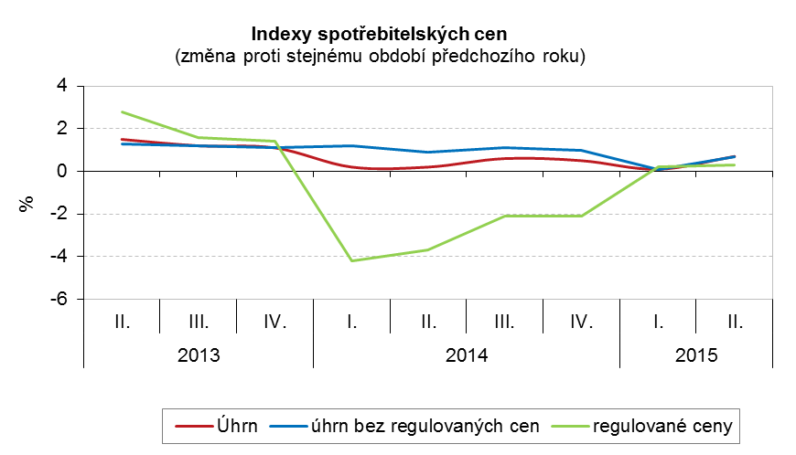

V oddíle **alkoholické nápoje a tabák** zrychlil růst cen tabákových výrobků na 8,8 % z 5,5 % v 1. čtvrtletí 2015 vyvolaný částečně zvýšením spotřební daně cigaret a zčásti vlivem trhu.

Na růst cenové hladiny působily i ceny v oddíle **odívání a obuv**, kde ceny oděvů vzrostly o 1,7 % a obuvi o 8,5 %.

V oddíle bydlení zůstaly ceny energií a dalších položek na úrovni 1. čtvrtletí. Ceny zemního plynu vzrostly o 4,5 %, vodného o 3,4 %, stočného o 2,8 %. Ceny elektřiny byly nižší o 0,3 %. Zrychlil růst cen čistého nájemného na 1,5 % a tepla na 2,1 % (z 1,1 %, resp. 0,9 % v 1. čtvrtletí).

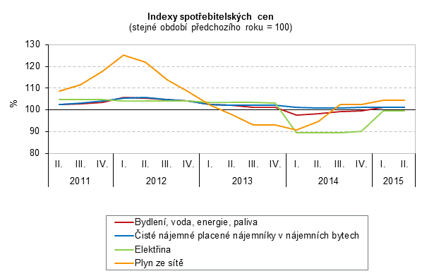

K mírnému zrychlení cenového růstu došlo v oddíle rekreace a kultura, které způsobilo zejména zvýšení cen dovolených s komplexními službami o 5,6 % (v 1. čtvrtletí o 5,4 %). Současně se snížil dlouhodobý pokles cen zařízení pro příjem, záznam a reprodukci obrazu a zvuku (na −10,2 %).

Na snižování cenové hladiny působily, i přestože jejich snižující vliv výrazně poklesl, ceny v oddíle potraviny a nealkoholické nápoje, které byly ve 2. čtvrtletí nižší pouze o 0,1 % (v 1. čtvrtletí pokles o 1,6 %). Tento vývoj ovlivnily hlavně ceny ovoce, které z poklesu o 6,4 % v 1. čtvrtletí přešly v růst o 4,2 % ve 2. čtvrtletí. Podobný trend, tj. přechod z poklesu v růst, měly i ceny zeleniny. Důvodem bylo jednak zvýšení cen plodové zeleniny o 26,2 %, jednak zmírnění poklesu cen brambor na −12,9 % z −36,0 % v 1. čtvrtletí. Většina ostatních hlavních skupin potravinářských výrobků měla spíše klesající tendenci (pekárenské výrobky a obiloviny, maso, mléko, sýry, vejce).

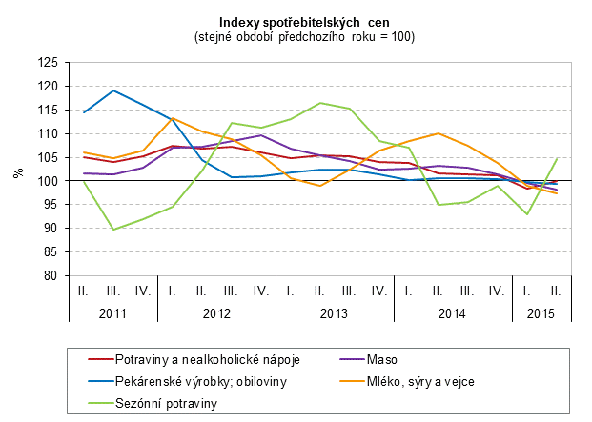

Také u cen v oddíle doprava se zmírnil jejich snižující vliv na cenovou hladinu. Důvodem byl vývoj cen pohonných hmot, které od října 2014 do února 2015 soustavně meziměsíčně klesaly. To vedlo k prohlubování jejich meziročního poklesu v jednotlivých měsících, který vyvrcholil v únoru 2015 hodnotou −17,1 %. Od března 2015 se tento trend obrátil a ceny pohonných hmot začaly soustavně meziměsíčně růst, což se projevilo v postupném zmírňování jejich meziročního poklesu.

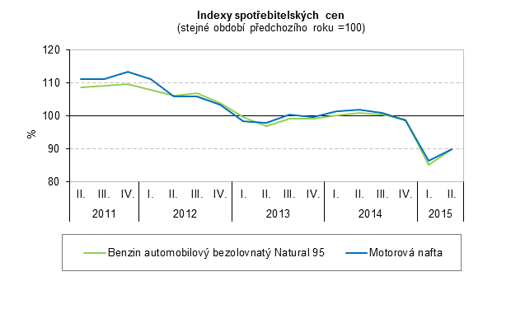

V oddíle zdraví došlo od ledna 2015 ke zrušení regulačních poplatků za návštěvu lékaře a výdej léků na recept v lékárně, což se promítlo v poklesu cen v tomto oddíle o 6,8 %.

V oddíle pošty a telekomunikace pokračoval trend zmírňování meziročního poklesu cen telefonických a telefaxových služeb započatý v polovině roku 2013, který ve 2. čtvrtletí 2015 činil −1,2 %. Ceny poštovních služeb byly vyšší o 8,4 %.

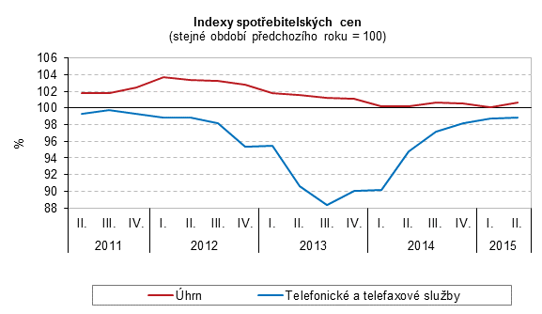

**Meziroční pokles** cen se zmírňoval i u přístrojů a spotřebičů pro domácnost (na −0,3 % z −1,0 % v 1. čtvrtletí) v oddíle **bytové vybavení a zařízení domácnosti**.

Výše uvedené pohyby spotřebitelských cen se projevily ve zvýšení cen **zboží úhrnem** o 0,7 % (v 1. čtvrtletí 2015 pokles o 0,4 %), zatímco ceny **služeb** vzrostly stejně jako v 1. čtvrtletí o 0,8 %.

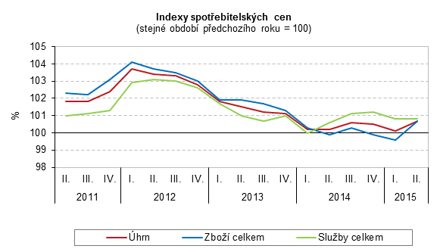

**Harmonizovaný index spotřebitelských cen v zóně EU28**

Meziroční změna harmonizovaného indexu spotřebitelských cen (HICP) 28 členských zemí EU byla podle údajů Eurostatu v dubnu 0,0 % a v květnu 0,3 %. V ČR byly meziroční hodnoty v těchto měsících 0,5 % a 0,7 %. Podle předběžných výpočtů vzrostl v červnu HICP v ČR meziročně o 0,9 %. Z níže uvedeného grafu je zřejmé, že vývoj inflace byl v ČR i EU obdobný. V posledních dvou letech došlo k postupnému snižování meziroční inflace s tím, že hodnoty HICP v ČR zaznamenaly v roce 2014 ve srovnání s hodnotami HICP EU28 oboustranné výkyvy. Od počátku roku 2014 přírůstek HICP v ČR klesal výrazněji než přírůstek HICP EU28, v druhé polovině se tento trend změnil. V 1. čtvrtletí 2015 se oba indexy dostaly do záporných hodnot, ze kterých se v dalších měsících vymanily a začaly růst.

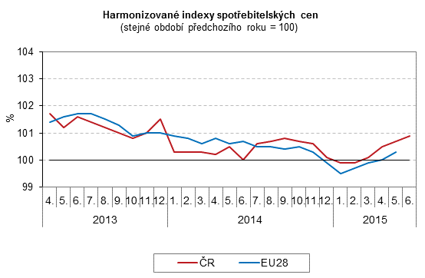

Zpracovali: pracovníci Oddělení statistiky spotřebitelských cen ČSÚ

Kontaktní osoba:

Ing. Jiří Trexler

Oddělení statistiky spotřebitelských cen ČSÚ

E-mail: jiri.trexler@czso.cz

Tel.: 274 054 137